Разминка ПРИЛОЖЕНИЕ 2  1. Задание: устно вычисли, запиши под чертежом ответ  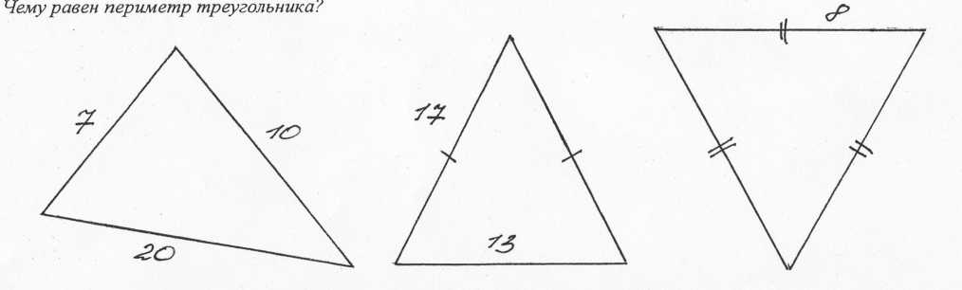 | 3. Вывод из домашней работы
Вывод:

2. Задание: найди градусную меру неизвестных углов, подпиши результат на чертеже  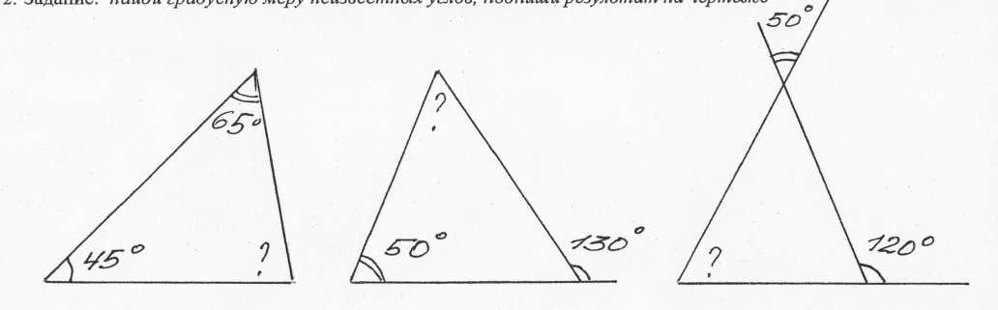 | 4. Вывод из практической работы
Вывод:

